※ 本資料は、昨年度末の保護者会で配布した内容に（６）欠席・遅刻連絡について追記したものです。
学習や活動を支える 御成門スタンダード
学習に集中するために、学用品は以下の内容をよく読んだうえでご用意ください。子供たちは、絵や柄が入っていることで、集中が途切れてしまうことがあります。一瞬のことであっても、話を聞き逃したことにさえ気付かず、授業に乗り遅れることも実際に起こっています。シンプルなもの、使い勝手のよいものをお願いします。

（１）筆箱 下敷き ノート 道具類
・筆箱 箱型で無地（色は自由 ワンポイントは可とします。）
・筆箱の中 鉛筆５本・赤鉛筆１本・青鉛筆１本（鉛筆類は毎日削って持たせてください。）
消しゴム１個（色・柄がシンプルなもの。においのしないもの。）
ネームペン１本 ものさし１つ（いずれもシンプルなもの。）
※シャープペンシル・カラーペンは禁止です。
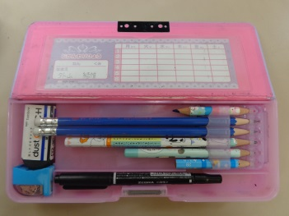
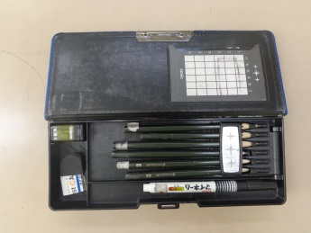
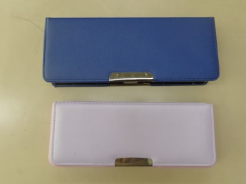

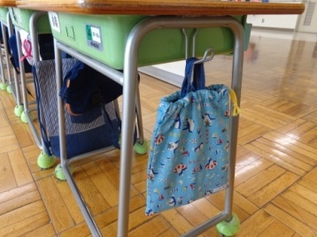
・下敷き 無地 色は自由
道具袋 縦２５～３０㎝×横２０～２５㎝
・ひもは、両側から絞るタイプ（不可…片側から絞るタイプ）色・柄は自由。
・のり・セロハンテープ・色鉛筆（12色）・はさみ（刃にカバーをつけて）
・ノート 担任の指示に従ってご用意ください。
・道具袋 机のフックにかけます。
（２年生～６年生が使用）

算数セット袋
（２年生２学期以降～６年生）
・コンパスは鉛筆型 三角定規は２枚組
・分度器は０度が直線に合わせやすいもの。
・袋は、算数セットが入る大きさであればよい。算数セット袋は、道具袋に収納する。
※２年生は三角定規を使用する学習に入る前にお知らせします。それからご用意ください。
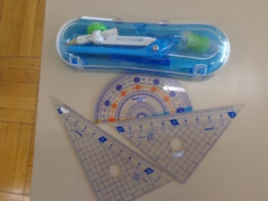

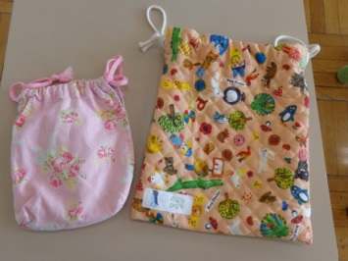
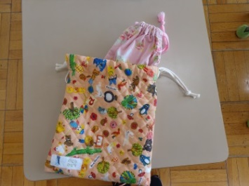

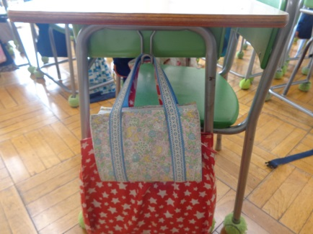
学習や活動を支える 御成門スタンダード
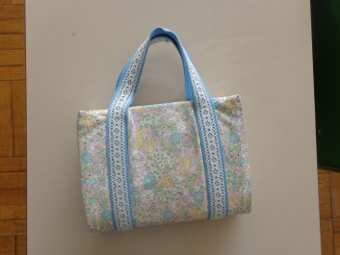
・国語辞典カバーについて
（３年生～６年生）
手提げタイプのカバーを付けます。
机のフックに下げ、授業中いつでも
使用できるようにしています。
色、柄は自由。

（２）整理整頓上手な子供を育てるために
・音楽袋 音楽の学用品を収納します。
教科書・音楽ファイル・リコーダーがちょうど入る大きさ（大きすぎないこと）
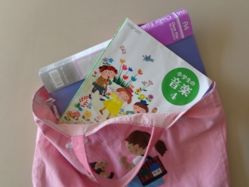
廊下のフックにかけます。

・多目的袋 図書・校外学習・学用品の持ち帰りなど、多目的に使う袋。
色・柄・大きさは自由
ランドセル用ロッカーに保管（はみ出ない・たたみやすいもの）

・うわばき
見えるように記名をします。
毎週末、持って帰ります。週の始めに洗ったものを持ってきます。
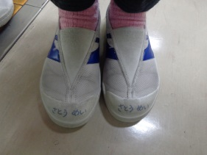
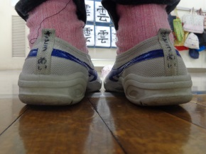
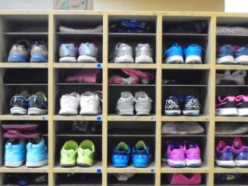
かかとをつぶして履いている場合、サイズが合っていないのかもしれません。買い替えを検討してください。その他の理由でかかとをつぶしているようでしたら、大切に扱うようお話しください。学校でも指導します。
みなと たろう
みなと たろう

みなと たろう
みなと たろう

分かるように記名
・くつ箱について
くつのかかとを揃えたしまい方が上達しており、よい習慣が身に付いてきています。
くつ箱に氏名表示はしません。ご自分のお子さんのくつ箱は、学校に来た際にお確かめください。上段に上履き袋を収納します。折りたたみがしやすくはみ出ないタイプの上履き袋をご用意ください。くつは運動靴を履いてくるようにお願いします。
学習や活動を支える 御成門スタンダード

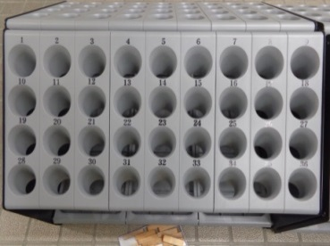
・かさ立てについて
かさ立てには、出席番号が記してあります。
学級のかさ立ての自分の番号の箇所に収納します。
かさは、ビニール傘は避け、しっかりと記名をしてください。
置き傘は折りたたみとし、ランドセルロッカーに収納します。

・ランドセルロッカーの中身
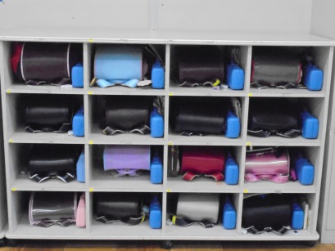
低学年は、ランドセル・けんばんハーモニカ・算数セット・多目的袋を収納します。
中学年・高学年は、ランドセル・習字セット・多目的袋を収納します。
校帽とコート類はランドセルにしまうよう指導しています。
置き傘はランドセルロッカーに収納します。
ランドセルのフックにキーホルダーやマスコットキャラクターなど
を付けることは、禁止します。お守りはランドセル内に収納するとよいですね。

（３）力が発揮できる体育の学習のために
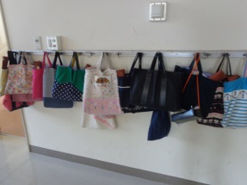
・体育着
体育着袋は、廊下のフックにかけます。
体育着は上下、帽子、体育着入れの袋にも
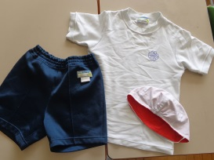
分かるように記名をしてください。
分かるように記名

・体育時の服装
タイツは禁止です。靴下です。
長い髪は結ぶか編むか、まとめてください。
冬場は、トレーナータイプの上着を許可します。
中学年以降、成長の状況をみて、女子は体育着の下にタンクトップやブラジャーなどを着用させてください。（判断はご家庭に任せます。）
基本的には上履きで授業を行っていますが、場合によっては運動靴を使用します。

・短い跳び縄の袋
なわとびの学習が始まりましたら、短い跳び縄を巾着袋に入れて持たせてください。
時期は学年便り等でお知らせします。

（４）マナーを守って安全な登下校を
・携帯電話の所持について
原則、禁止です。学区域が広いという事情もあり、必要なご家庭は「携帯電話所持願い」を届出てください。「携帯電話所持願い」文書は４月配布です。
携帯電話は、ランドセル内に収容して持参。家のカギと共に首から下げている児童を見かけますが、防犯上、気にかかります。

お子さんが携帯電話を使用する場合は、以下の３つです。
①登下校の途中で、保護者からの緊急な連絡が入った場合。
②登下校の途中で怪我をしたり具合が悪くなったりなど、助けが必要な場合。
③帰宅時に判断がつかない状況に置かれた場合。（鍵が無くて家に入れない。知らない人が自宅付近にいて恐怖を感じた、など）

必ず、立ち止まって、周囲の状況を確かめたうえで使用することを指導しています。
携帯電話使用中の事件・事故は、他人事ではありません。子供は特に、気がそれやすく、歩きながらの操作は危険です。ご注意ください。

（５）その他
全ての学用品・持ち物に記名をお願いします。鉛筆の１本1本、消しゴム、ハンカチちり紙に至るまで、全てです。
学期ごとに落し物を処分していますが、毎学期、段ボール箱ひと箱に収まらないほどの落し物があります。記名が無い物です。物を大切に扱い、感謝する気持ちを育てたいのですが、失くしても気にしない人がいる現状は、悲しいことです。落としてしまうこと、失くしてしまうことは誰にでもあります。どうぞ、記名をお願いします。

（６）欠席・遅刻連絡について
欠席および遅刻の連絡は、事前に分かっている場合は連絡帳を用いて担任にお知らせください。
また、当日の欠席・遅刻につきましても、できるだけ連絡帳でお知らせいただくようにお願いします。連絡帳での伝達ができない場合は、電話またはＦＡＸでお知らせください。朝の電話連絡が混み合うこともあり、ＦＡＸでの連絡も受け付けています。連絡先は下記のとおりです。

御成門小学校
電話 ０３－３４３１－２７６６
ＦＡＸ ０３－３４３１－０７２７

